Государственное автономное профессиональное
образовательное учреждение
Саратовской области
«Балаковский медицинский колледж»

Утверждаю:
Зам. Директора по УР
___________Н.А.Антонова
«_____»__________2021г.

Методические рекомендации по работе
в ЭБС (электронно – библиотечной системе)
«Консультант студента» для преподавателей и студентов.

Разработал:
Заведующий библиотекой ГАПОУ СО «БМК»
Бнатова И.В.

2021г.

АННОТАЦИЯ
Методические рекомендации предназначены для ознакомления преподавателей и студентов с установленной ГАПОУ СО «БМК» электронно-библиотечной системой (далее ЭБС) «Консультант студента». Описана характеристика ЭБС, ее содержание, цели, задачи, преимущества и необходимость в учебно- образовательном процессе, а также инструкция, правила пользования для студентов и преподавателей. Основная цель методических рекомендаций – показать важность использования ЭБС в учебном процессе в соответствии с требованиями законодательства по обязательности наличия ЭБС в образовательной организации.

ОГЛАВЛЕНИЕ

Пояснительная записка
- Общая характеристика ЭБС (электронно-библиотечной системы)
- Цели и задачи применения ЭБС в колледже
- Основные преимущества ЭБС
- Возможности ЭБС «Консультант студента» www.medcollegelib.ru
- Инструкция по работе

ПОЯСНИТЕЛЬНАЯ ЗАПИСКА

Методические рекомендации по работе в ЭБС (электронно- библиотечной системе) составлены для того, чтобы ознакомить преподавателей и студентов колледжа с коллекцией электронных версий изданий , так как в наше время ЭБС – это ведущий поставщик цифрового фонда учебников для образовательных учреждений, соответствующий всем требованиям ФГОС ВПО, СПО и наличие ЭБС в учебных заведениях обязательно. ЭБС включает в себя достаточный объем учебной, методической и дополнительной литературы, необходимой для учебного процесса, поэтому необходимо уделить особое внимание на развитие у студентов навыков работы с электронными учебниками, это позволит повысить культуру читательского интереса путем обеспечения свободного доступа к образовательной литературе через ЭБС, позволит получить доступ к книжным ресурсам удаленно вне библиотеки-из дома или с места учебы.
Использование ЭБС в учебном заведении позволит удовлетворить требования законодательства по обязанности наличия ЭБС в учебном заведении и повысить книгообеспеченность обучающихся.

1.ОБЩАЯ ХАРАКТЕРИСТИКА ЭБС
Что такое ЭБС? Электронно-библиотечной системой названа совокупность используемых в образовательном процессе электронных документов, объединенных по тематическим и целевым признакам, снабженная дополнительными сервисами, облегчающими поиск документов и работу с ними, и соответствующая всем требованиям ФГОС ВПО, СПО и иных нормативных правовых актов.
ЭБС является в отличие от электронной библиотеки (ЭБ) более сложной, систематизированной совокупностью электронных документов, объединенных по темам и предметам. Основным ее отличием от электронной библиотеки является применение ЭБС именно в сфере образования, отсюда и требования к содержанию этой системы, которая должна включать достаточный объем учебной, методической и дополнительной литературы, необходимой для учебного процесса.
Главное отличие ЭБС от электронных библиотек заключается в наличии дополнительных возможностей, позволяющих использовать такую систему в соответствии с ее предназначением в рамках образовательного процесса. К таким дополнительным возможностям следует отнести специализированные сервисы по работе с текстом документов, такие как поиск, навигация, цитирование и конспектирование, создание закладок и др.
Электронно-библиотечная система (ЭБС) — это коллекция электронных версий изданий она является распространенным образовательным электронным ресурсом для высших и средних специальных учебных заведений, научно-исследовательских институтов, публичных библиотек, приобретающих доступ для своих обучающихся, преподавателей и т.д.
В нашем колледже с января 2021 года установлена ЭБС «Консультант студента» Доступ к полным текстам, содержащихся в ЭБС «Консультант студента» для читателей ГАПОУ СО «Балаковский медицинский колледж» установлен договором № 230/2020 от 30.11.2020г. При написании преподавателями колледжа методических указаний, рекомендаций и пособий, необходимо указывать в конце работы в списке используемой литературы учебники, взятые из ЭБС, установленной в колледже и из фонда библиотеки колледжа.
Что это за система - Электронно - библиотечная система ЭБС «Консультант студента»?
Каждый преподаватель и студент нашего колледжа получил возможность бесплатно работать с лицензированной полнотекстовой базой электронных изданий-ЭБС «Консультант студента», которая является рекомендованной для использования в образовательной деятельности учебных заведения.

ЭБС «Консультант студента»- надежный и полезный ресурс для учебы и научных исследований, объединяющий новейшие информационные технологии и учебную лицензионную литературу, предназначенный для разных направлений обучения, с помощью которого мы сможем получить необходимые знания, подготовиться к семинарам, зачетам и экзаменам, выполнить необходимые работы и проекты. Преподавателям ЭБС «Консультант студента» будет полезна при составлении учебных планов, подготовке к занятиям. Среди неоспоримых преимуществ – быстрота и удобство поиска и фильтрации изданий, расширенный функционал, современные и удобные сервисы для пользователей, высокая адаптивность системы, внимательный подход к каждому читателю.
Работа в online версии доступна круглосуточно на сайте www.medcollegelib.ru Доступ к полному тексту изданий возможен после авторизации, для этого необходимо получить пароль в библиотеке. После получения пароля необходимо пройти личную регистрацию и в дальнейшем работать под своими учетными данными, используя разнообразные сервисы и технологии ЭБС.
Все необходимые инструкции по работе с ЭБС доступны на сайте в личном кабинете пользователя.

- ЦЕЛИ И ЗАДАЧИ ПРИМЕНЕНИЯ ЭБС В КОЛЛЕДЖЕ

Внедрение электронно-библиотечной системы библиотеки позволит повысить культуру читательского интереса у студентов, путем обеспечения свободного доступа к научно-образовательной литературе через платформу ЭБС, позволяющую получить доступ к ресурсам удаленно вне стен библиотеки.
Эффективное использование библиотеками современных интернет- технологий, осуществление обновления и увеличения библиотечных фондов. Применение в библиотеках полнотекстовых баз данных через интернет и программные комплексы является качественным сдвигом в подходе к обслуживанию читателей. Доступ к цифровым ресурсам позволяет существенно улучшить и создать новые востребованные читателями библиотечные сервисы. При этом информационная обеспеченность читателей повышается в разы.
ЭБС позволяет обращаться к полнотекстовой базе данных непосредственно из дома или с места учебы. Электронная подписка существенно экономит средства на пополнение и обновление библиотечных фондов. Так, многие “бумажные" ресурсы могут быть безболезненно заменены на электронные, или экземплярность таких источников может быть сокращена за счет наличия в ЭБС их электронных аналогов.
Электронно-библиотечная система — ведущий поставщик цифрового фонда учебников для образовательных учреждений. В ЭБС можно найти учебники и учебные пособия, монографии, производственно-практические, справочные издания, а также деловую литературу для специалистов. В ЭБС включены издания за последние 5 лет. Имея ЭБС, учебное заведение обеспечивает обучающихся удаленным доступом к огромному количеству литературы, рекомендуемой в образовательных целях. Кроме того, использование ЭБС в учебном процессе позволяет учебному заведению удовлетворять требования законодательства по обязательности наличия ЭБС в учебном заведении, а также вопросы книгообеспеченности обучающихся.

- ОСНОВНЫЕ ПРЕИМУЩЕСТВА ЭБС
Мобильность — обеспечивается за счет возможности работать из любой точки, где есть доступ к сети Интернет.
Возможность использования различных устройств для чтения изданий ЭБС (планшетные компьютеры, мобильные телефон и т п.).
На сайте организован удобный поиск, созданный с использованием самых современных технологий, позволяющих пользователю за считанные секунды найти нужное издание. Система фильтрации позволит быстро и безошибочно получить списки нужных книги или периодических изданий.
Для читателей в ЭБС предусмотрены: персональная регистрация, личный кабинет (включая его функционал: история работы, избранные издания, новые поступления, история запросов, закладки, конспекты).
Преподавателям ЭБС будет полезна при составлении учебных планов, подготовке к занятиям, получении информации о новых публикациях коллег. В течение срока подписки пользователям доступны все обновления. В версию программного обеспечения включены: работа с текстом изданий, зуммирование, просмотр страниц парно и одиночно, навигация по страницам, поиск по тексту издания, копирование, создание заметок, печать с ограничениями. Главным и приоритетным принципом работы в ЭБС является максимальная защита изданий (используется специальные технологии шифрования файлов), возможность чтения издания строго ограничивается сроком подписки оформленной учебным заведением.
Основной целевой аудиторией ЭБС являются студенты и преподаватели. Студентам, преподавателям, а также специалистам, повышающим квалификацию и занимающимся самообразованием - всем обучающимся предлагается доступ к современной научной информации в разнообразных форматах: научные журналы, специализированные издания, электронные учебники и другие оцифрованные издания электронной библиотеки. Фонд ЭБС располагает обширной коллекцией учебной литературы, печатных и электронных научных журналов, а также передовыми технологиями в систематизации знаний на базе электронных библиотек. С помощью ЭБС возможно пополнить библиотечный фонд новейшей учебной литературой, подпиской на передовые научные журналы, воспользоваться безграничными ресурсами электронной библиотеки. Фонд библиотеки формируется с учетом всех изменений образовательных стандартов и включает учебники, учебные пособия, энциклопедии, словари и справочники, законодательно-нормативные документы, специальные периодические издания и издания, выпускаемые издательствами вузов.
- ВОЗМОЖНОСТИ ЭБС «Консультант студента» www.medcollegelib.ru
Современный подход к образовательному процессу в едином виртуальном пространстве библиотекам, студентам, преподавателям. Круглосуточный доступ к ЭБС из любой точки при наличии подключения к интернету Не требуется установки дополнительного оборудования и программного обеспечения Система создана для удобства пользователей и не требует специальных знаний.
ЭБС осуществляет:
- поиск по наименованию, автору, тематике, издательству, ISBN;
- постраничное копирование текста в пределах заданного лимита;
- автоматическая регистрация пользователей;
- личный кабинет для каждого пользователя;
- формирование списка литературы;
- изменение масштаба для удобства чтения;
- тексты в формате PDF в полном соответствии с печатной версией;

- ИНСТРУКЦИЯ ПО РАБОТЕ

Инструкция по подключению к ЭБС «Консультант студента»
Если вы первый раз регистрируетесь в нашей системе:
1. Пройдите на сайт Электронной библиотеки: http://www.medcollegelib.ru
2. В правом верхнем углу нажмите на иконку «Вход»
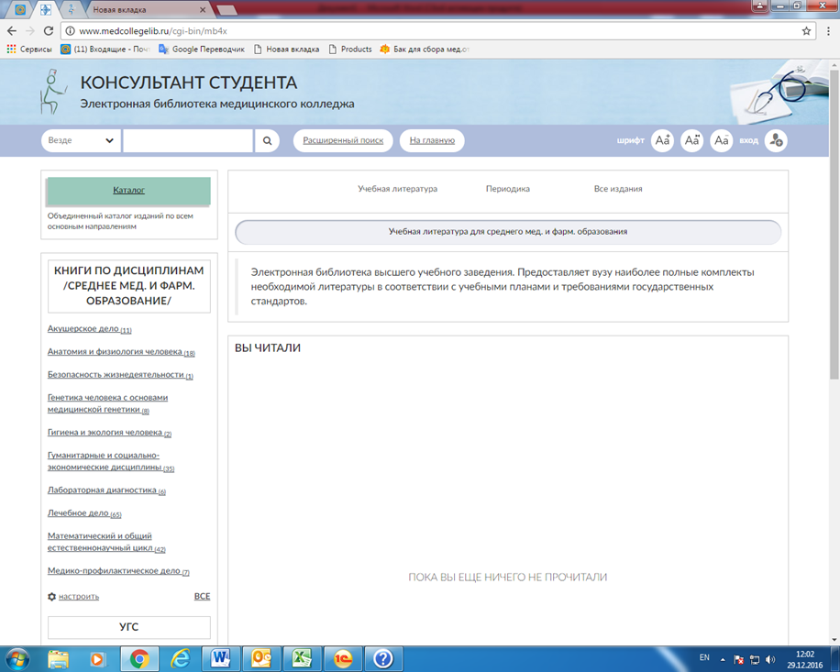

3. В правом нижнем углу нажимаем на кнопку «Регистрация»
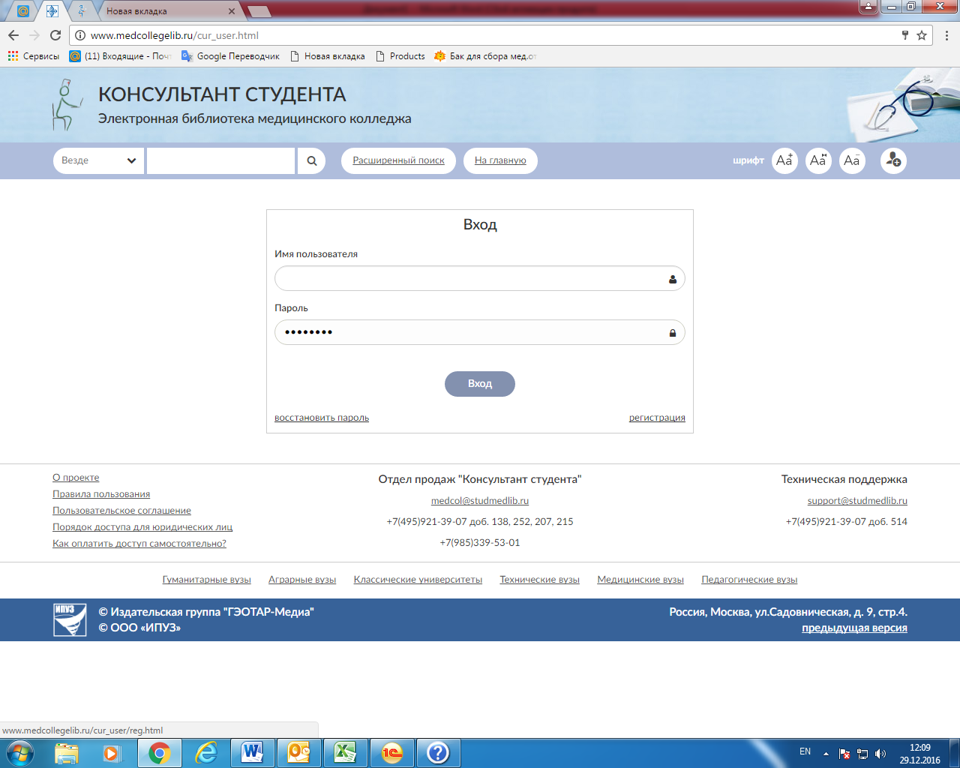
4. Заполняем поля регистрации (Фамилия, Имя Отчество, Статус, Страна/Регион, e-mail, Телефон, Имя пользователя и пароль), Графы Имя пользователя и пароль, необходимо записать или запомнить, т.к. далее вход в систему будет осуществляться по этим данным. (Имя пользователя и пароль должны быть набраны ЛАТИНИЦЕЙ. Имя пользователя должно быть уникально! Если имя уже кто-то использовал, то выдается сообщение об этом, и нужно придумать новое):
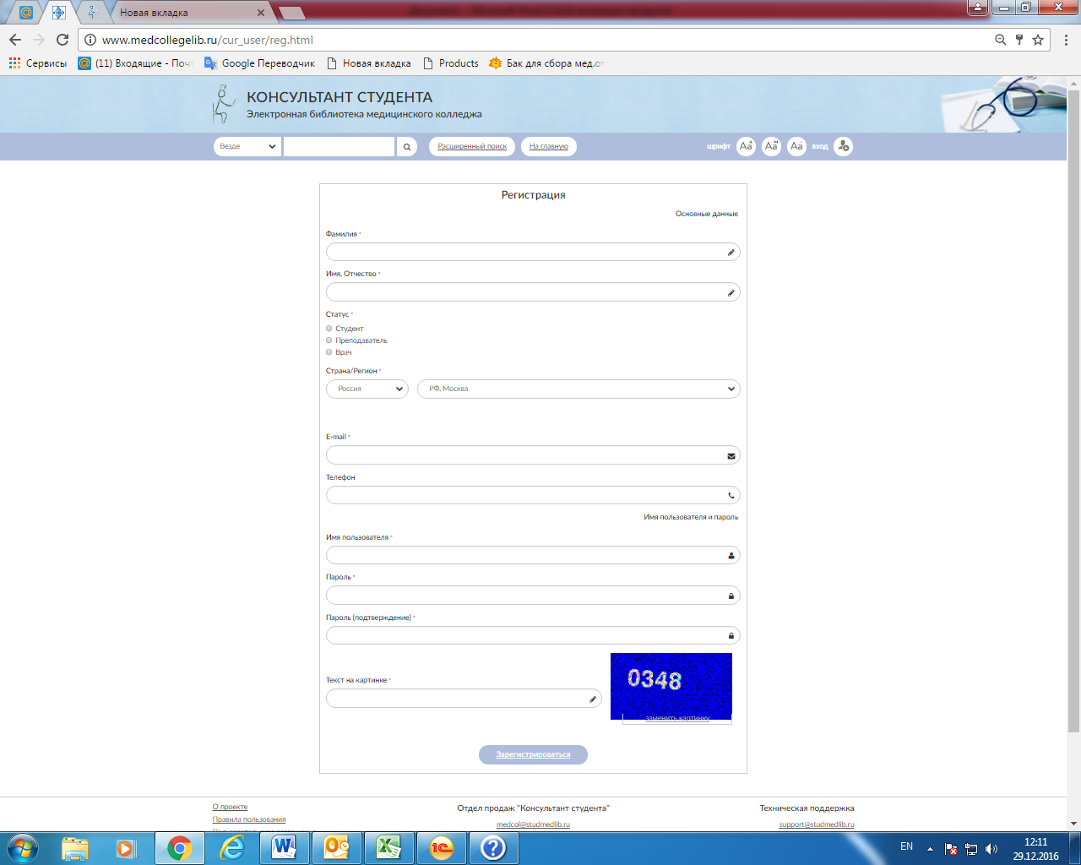
По окончании регистрации нажать «Зарегистрироваться»
5. Далее система выведет Вас на Главную страницу. Нажать «Кабинет» → «Доступ» для входа в Личный кабинет:
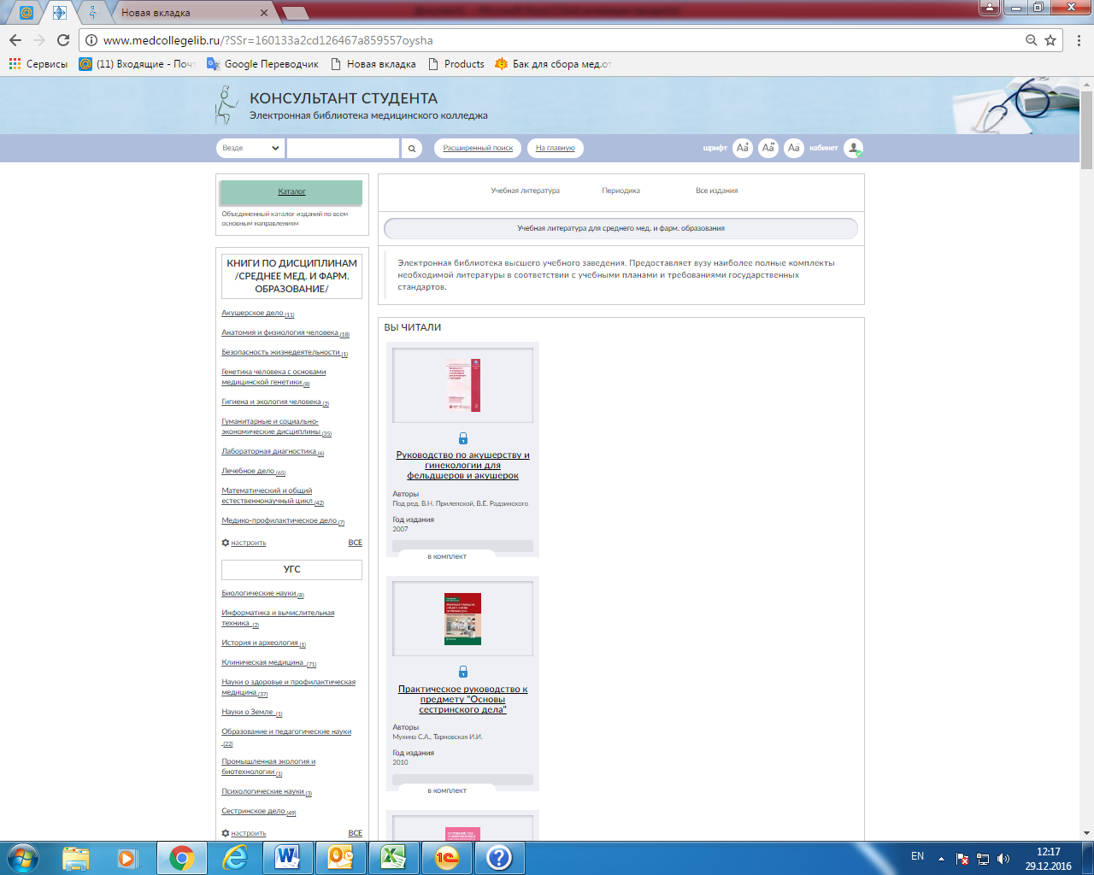
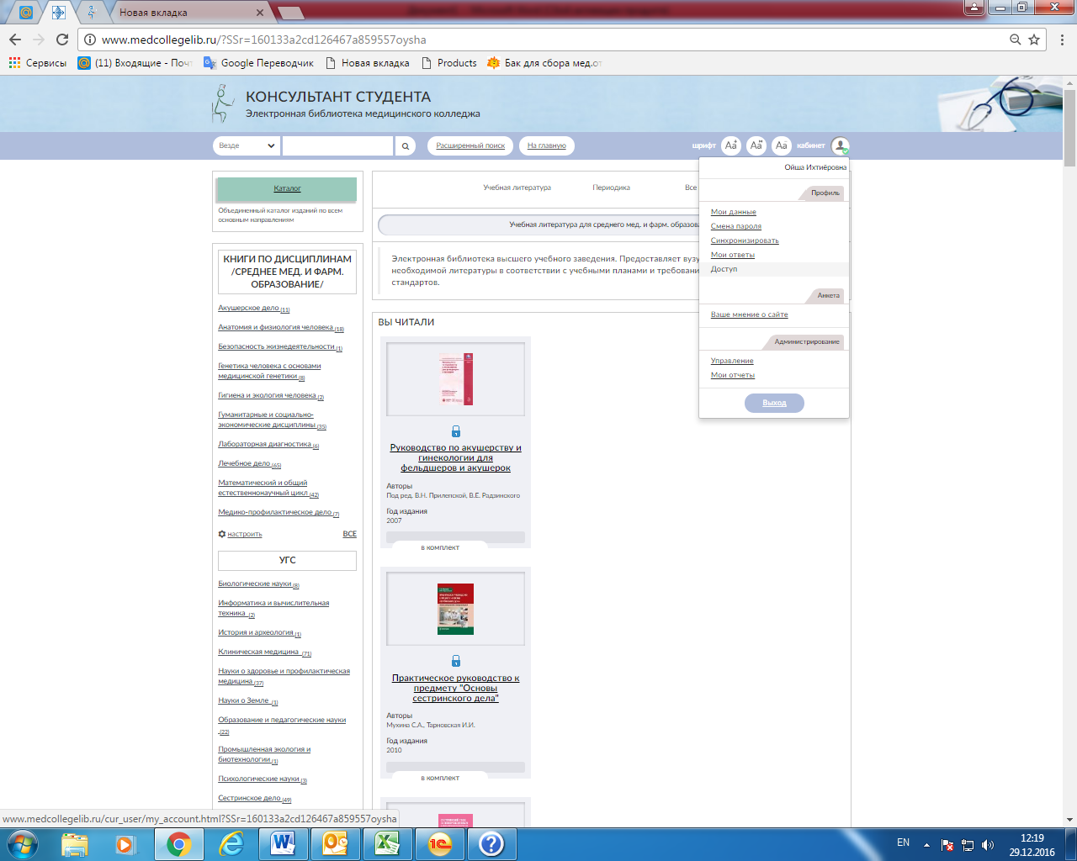
6. В появившихся полях введите выданный Вам код и текст с картинки, и нажмите «Активизировать»:
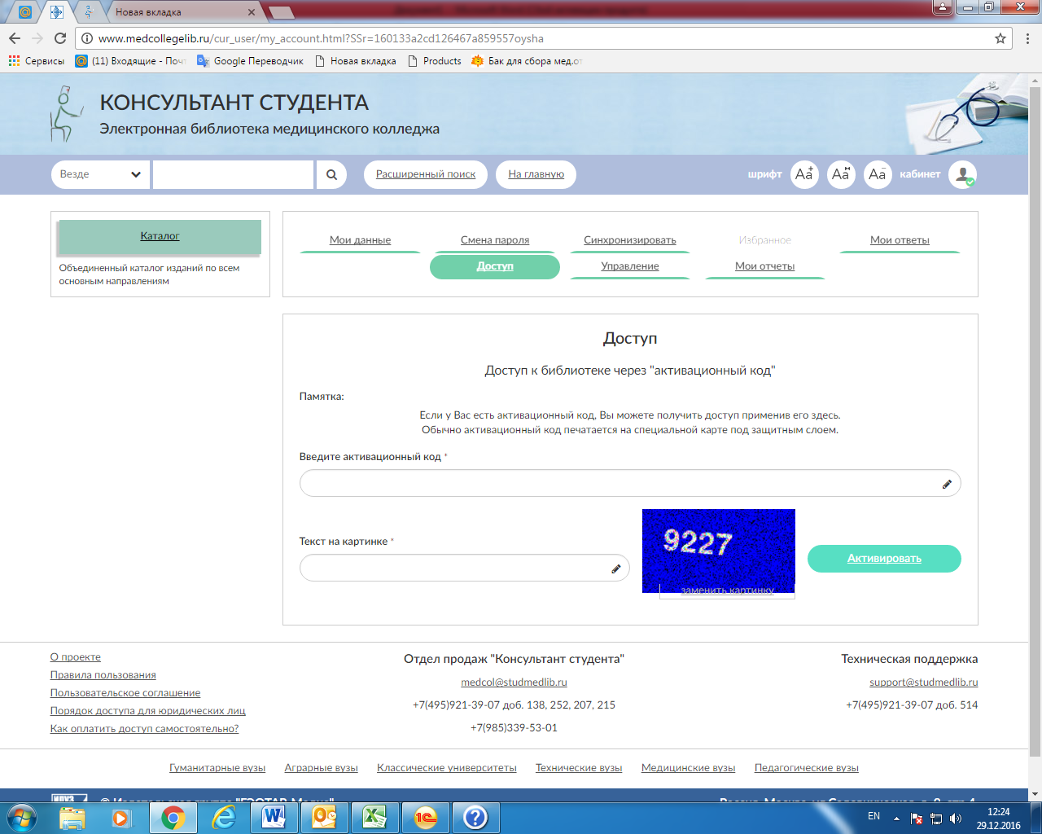

Если Вы уже были ранее зарегестрированны в нашей системе, то Вам необходимо переактивировать код доступа во вкладке Доступ:

1. Войдите в систему, введя «Имя пользователя» и «Пароль».
2. Нажмите «Кабинет» → «Доступ» для входа в Личный кабинет:
3. В появившихся полях введите выданный Вам код и текст с картинки, и нажмите «Активизировать»:
Правила ввода кода доступа
− Код доступа вводят один раз.
− Не должно быть никаких лишних пробелов перед/после/посередине кода.
− Корректно вводите символы в коде доступа
Небольшую памятку прилагаем ниже:
0 - цифра "ноль"
О - английская буква "О" с большой буквы
I - английская буква "ай" с большой буквы
J - английская буква "джей" с большой буквы
Важно правильно вводить код доступа

